1. 传统的MVC

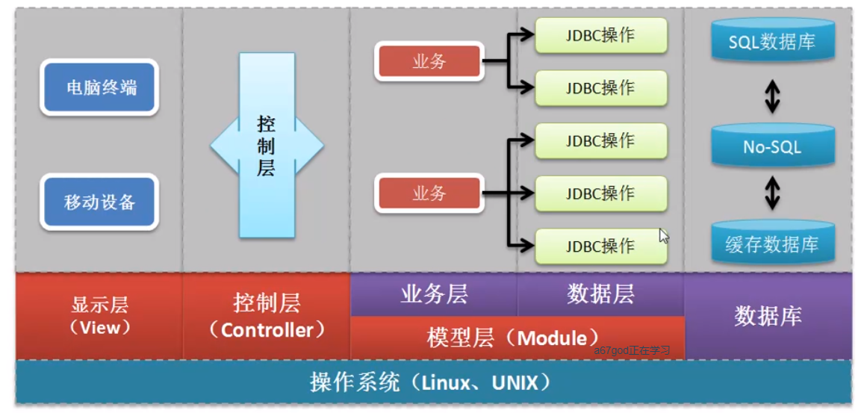

1. 前端页面：html、css、js等。
2. 控制层：servlet
3. 模型层：纯粹的Java程序类

使用传统的MVC，开发中最难控制的就是控制层，对于控制层的功能：

* 可以接收参数，由于整个vo结构的发展，所以控制层接收的数据往往需要转换为vo类,整个过程需要通过反射完成。

|- request.getParamaterNames()、一序列的Class、Method、Filed类的调用。

* 数据验证处理：必须要服务器端和客户端一起验证，要保证到业务层的数据安全。
* 需要自己实现资源文件的定义（读取），包括国际化的实现。
* Session处理时需要依靠cookie机制，若果客户端禁用的cookie，则控制层需要保证session的正常使用（传递一个JSESSIONID的参数，但每次传递就比较麻烦）。
* Servlet的实例化只有一次，但不同用户的处理有多次，那么久需要合理的安排vo类对象的定义。
* 很多时候的开发，我们不需要知道request和resopne.
* 文件的上传处理应该跟简单一些。

以上的问题虽然经验丰富的开发可以解决的很好，但从实质上来讲这样太耗费时间了。

1. Struts2开发框架

1、MVC和Struts的关系：

MVC就是一个设计模式，Struts是一个实现了MVC的开发框架。MVC是相当于一个标准，Struts是这个标准的具体实现。

搭建框架：

导入jar包

jar包下载地址：http://www.apache.org/官网中选择struts，然后点击download下载。将jar包导入到WEB-INF下的lib文件目录下。

asm-5.2、asm-commons-5.2、asm-tree-5.2：反射的替代方案。asm是小巧便捷的java字节码操控框架，它能方便的动态生成和改造java代码

commons-fileupload-1.3.3：上传文件

commons-io-2.5：对本地文件、流进行操作

commons-lang3-3.6：基础文件包

commons-logging-1.1.3：日志包

freemarker-2.3.23：生成各种文本：html、xml、rtf、java源代码等

javassist-3.20.0-GA：使java字节码操控更加简便，是一个编译java字节码的类库，提高效率

log4j-api-2.8.2：日志

ognl-3.1.15：struts2独有的标签库

struts2-core-2.5.13：struts2的核心包

复制struts.xml文件到src文件夹下任意位置

在没网络情况下，无法下载struts-2.5.dtd文件，从而无法进行代码编写提示。这种情况需要在IDE中手动配置，Window-->Preferences-->XML Catalog-->add-->key type：选择URI；key：即下载struts-2.5.dtd文件的地址，也是struts.xml文件中DOCTYPE配置的地址-->File System：加载本地struts-2.5.dtd文件-->点击添加

在web.xml文件中加入过滤器

复制代码

<?xml version="1.0" encoding="UTF-8"?>

<!-- 设置代码提示所需文档位置 -->

<web-app xmlns:xsi="http://www.w3.org/2001/XMLSchema-instance" xmlns="http://xmlns.jcp.org/xml/ns/javaee" xsi:schemaLocation="http://xmlns.jcp.org/xml/ns/javaee http://xmlns.jcp.org/xml/ns/javaee/web-app_3_1.xsd" version="3.1">

　　<display-name>StudyStruts2</display-name>

　　<filter>

　　　　<filter-name>StrutsFilter</filter-name>

　　　　<filter-class>org.apache.struts2.dispatcher.filter.StrutsPrepareAndExecuteFilter</filter-class>

　　</filter>

　　<filter-mapping>

　　　　<filter-name>StrutsFilter</filter-name>

　　　　<url-pattern>/*</url-pattern>

　　</filter-mapping>

</web-app>

复制代码

注意：这里加入过滤器是filter标签，不是servlet标签

1. 观察web.xml:

<**filter**>  
 <**filter-name**>struts2</**filter-name**>  
 <**filter-class**>org.apache.struts2.dispatcher.ng.filter.StrutsPrepareAndExecuteFilter</**filter-class**>  
</**filter**>  
<**filter-mapping**>  
 <**filter-name**>struts2</**filter-name**>  
 <**url-pattern**>/*</**url-pattern**>  
</**filter-mapping**>

配置文件中使用的过滤器，之所以使用过滤器有两个原因：

* 过滤器可以像普通servlet那样处理用户请求，使用RequestDispatcher实现跳转；
* Struts 1.x用的是servlet处理请求,所以Struts2.x 为了不同filter（登录检测麻烦，只有页面登录检查可以使用过滤器，服务器端必须使用自己的拦截器）。

1. 第一个Struts2.x 程序
   1. 创建Class程序：

**public class** EchoAction **extends** ActionSupport {*//必须继承ActionSupport  
 //用户传递的参数名称* **private** String **msg**;  
  
 **public** String getMsg() {  
 *//顶替了msg=requeest.getParameter("msg")功能* **return msg**;  
 }  
  
 **public void** setMsg(String msg) {  
 *//页面读取的时候使用* **this**.**msg** = msg;  
 }  
  
 @Override  
 **public** String execute() **throws** Exception {*// 执行操作* **this**.**msg** = **"ECHO : "** + **this**.**msg** ;  
 **return "echo.page"**; *//返回路径映射的key* }  
}

* 1. 在Strus中配置路径映射：

*<?***xml version="1.0" encoding="UTF-8"***?>***<!DOCTYPE struts PUBLIC  
 "-//Apache Software Foundation//DTD Struts Configuration 2.5//EN"  
 "http://struts.apache.org/dtds/struts-2.5.dtd"*>***<**struts**>  
 *<!--所有的Struts2x 都要求设置命名空间-->* <**package name="root" namespace="/"**>  
 *<!--配置action程序的名称的及对应的路径-->* <**action name="EchoAction" class="cn.mldn.controller.EchoAction"**>  
 *<!--定义跳转路径-->* <**result name="echo.jsp"**>echo.jsp</**result**>  
 </**action**>  
 </**package**>  
</**struts**>

* 1. 创建页面：

<%@ **page language**="**java**" **import**="**java.util.\***" **pageEncoding**="**UTF-8**"%>  
<%@ **taglib prefix**="**s**" **uri**="**/struts-tags**"%>  
**<%** String path = request.getContextPath();  
 String basePath = request.getScheme() + **"://"** + request.getServerName() + **":"** + request.getServerPort()  
 + path + **"/"**;  
**%>**<**html**>  
<**head**>  
 <**title**>第一个Struts2.x 程序</**title**>  
</**head**>  
<**body**>  
 <**h1**> <**s:property value="msg"**></**s:property**></**h1**>  
 <**s:form action="EchoAction" method="POST"**>  
 <**s:textfield key="msg" label="请输入信息"**/>  
 <**s:submit value="发送"**></**s:submit**>  
 </**s:form**>  
</**body**>  
</**html**>

* 1. 异常处理：

严重: Exception starting filter struts2

java.lang.ClassNotFoundException: org.apache.struts2.dispatcher.ng.filter.StrutsPrepareAndExecuteFilter

at org.apache.catalina.loader.WebappClassLoaderBase.loadClass(WebappClassLoaderBase.java:1907)

at org.apache.catalina.loader.WebappClassLoaderBase.loadClass(WebappClassLoaderBase.java:1750)

at org.apache.catalina.core.DefaultInstanceManager.loadClass(DefaultInstanceManager.java:534)

at org.apache.catalina.core.DefaultInstanceManager.loadClassMaybePrivileged(DefaultInstanceManager.java:516)

at org.apache.catalina.core.DefaultInstanceManager.newInstance(DefaultInstanceManager.java:148)

at org.apache.catalina.core.ApplicationFilterConfig.getFilter(ApplicationFilterConfig.java:264)

at org.apache.catalina.core.ApplicationFilterConfig.<init>(ApplicationFilterConfig.java:108)

at org.apache.catalina.core.StandardContext.filterStart(StandardContext.java:4949)

at org.apache.catalina.core.StandardContext.startInternal(StandardContext.java:5651)

at org.apache.catalina.util.LifecycleBase.start(LifecycleBase.java:145)

at org.apache.catalina.core.ContainerBase.addChildInternal(ContainerBase.java:1015)

at org.apache.catalina.core.ContainerBase.addChild(ContainerBase.java:991)

at org.apache.catalina.core.StandardHost.addChild(StandardHost.java:652)

at org.apache.catalina.startup.HostConfig.manageApp(HostConfig.java:1899)

at sun.reflect.NativeMethodAccessorImpl.invoke0(Native Method)

at sun.reflect.NativeMethodAccessorImpl.invoke(NativeMethodAccessorImpl.java:62)

at sun.reflect.DelegatingMethodAccessorImpl.invoke(DelegatingMethodAccessorImpl.java:43)

at java.lang.reflect.Method.invoke(Method.java:498)

at org.apache.tomcat.util.modeler.BaseModelMBean.invoke(BaseModelMBean.java:301)

at com.sun.jmx.interceptor.DefaultMBeanServerInterceptor.invoke(DefaultMBeanServerInterceptor.java:819)

at com.sun.jmx.mbeanserver.JmxMBeanServer.invoke(JmxMBeanServer.java:801)

at org.apache.catalina.mbeans.MBeanFactory.createStandardContext(MBeanFactory.java:618)

at org.apache.catalina.mbeans.MBeanFactory.createStandardContext(MBeanFactory.java:565)

at sun.reflect.NativeMethodAccessorImpl.invoke0(Native Method)

at sun.reflect.NativeMethodAccessorImpl.invoke(NativeMethodAccessorImpl.java:62)

at sun.reflect.DelegatingMethodAccessorImpl.invoke(DelegatingMethodAccessorImpl.java:43)

at java.lang.reflect.Method.invoke(Method.java:498)

at org.apache.tomcat.util.modeler.BaseModelMBean.invoke(BaseModelMBean.java:301)

at com.sun.jmx.interceptor.DefaultMBeanServerInterceptor.invoke(DefaultMBeanServerInterceptor.java:819)

at com.sun.jmx.mbeanserver.JmxMBeanServer.invoke(JmxMBeanServer.java:801)

at javax.management.remote.rmi.RMIConnectionImpl.doOperation(RMIConnectionImpl.java:1468)

at javax.management.remote.rmi.RMIConnectionImpl.access$300(RMIConnectionImpl.java:76)

at javax.management.remote.rmi.RMIConnectionImpl$PrivilegedOperation.run(RMIConnectionImpl.java:1309)

at javax.management.remote.rmi.RMIConnectionImpl.doPrivilegedOperation(RMIConnectionImpl.java:1401)

at javax.management.remote.rmi.RMIConnectionImpl.invoke(RMIConnectionImpl.java:829)

at sun.reflect.NativeMethodAccessorImpl.invoke0(Native Method)

at sun.reflect.NativeMethodAccessorImpl.invoke(NativeMethodAccessorImpl.java:62)

at sun.reflect.DelegatingMethodAccessorImpl.invoke(DelegatingMethodAccessorImpl.java:43)

at java.lang.reflect.Method.invoke(Method.java:498)

at sun.rmi.server.UnicastServerRef.dispatch(UnicastServerRef.java:357)

at sun.rmi.transport.Transport$1.run(Transport.java:200)

at sun.rmi.transport.Transport$1.run(Transport.java:197)

at java.security.AccessController.doPrivileged(Native Method)

at sun.rmi.transport.Transport.serviceCall(Transport.java:196)

at sun.rmi.transport.tcp.TCPTransport.handleMessages(TCPTransport.java:568)

at sun.rmi.transport.tcp.TCPTransport$ConnectionHandler.run0(TCPTransport.java:826)

at sun.rmi.transport.tcp.TCPTransport$ConnectionHandler.lambda$run$0(TCPTransport.java:683)

at java.security.AccessController.doPrivileged(Native Method)

at sun.rmi.transport.tcp.TCPTransport$ConnectionHandler.run(TCPTransport.java:682)

at java.util.concurrent.ThreadPoolExecutor.runWorker(ThreadPoolExecutor.java:1149)

at java.util.concurrent.ThreadPoolExecutor$Worker.run(ThreadPoolExecutor.java:624)

at java.lang.Thread.run(Thread.java:748)

大部分查出来的都可能是jar包问题，如果你确认jar包没问题的话，看一下你struts2 core包的版本

2.5以上的版本，请把org.apache.struts2.dispatcher.ng.filter.StrutsPrepareAndExecuteFilter修改为org.apache.struts2.dispatcher.filter.StrutsPrepareAndExecuteFilter。

1. Strust2.x 工作原理

一旦使用了Strust2 标签，就必须由过滤器的路径跳转到jsp页面。

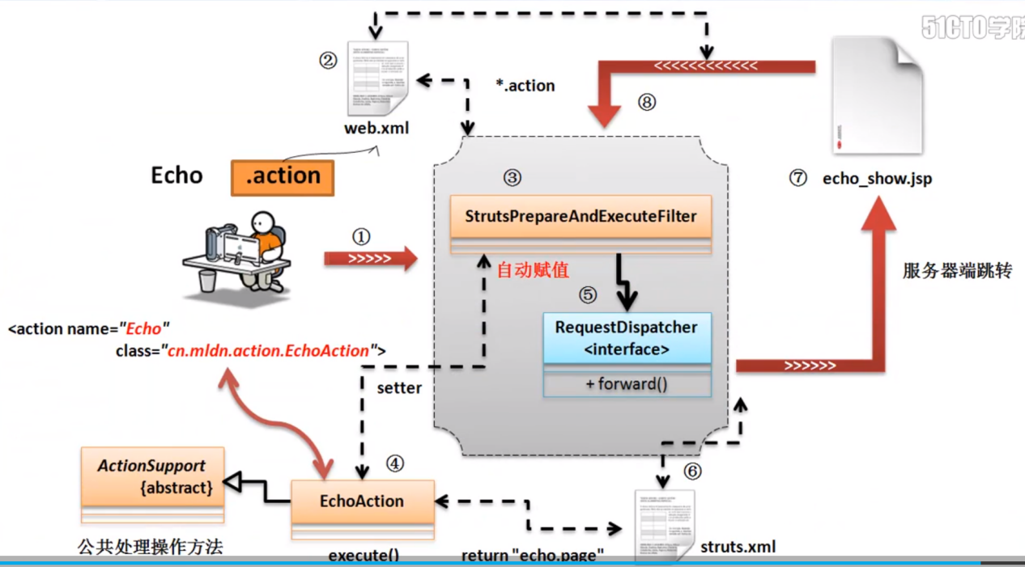

1. 用户首先发请求到Strust的过滤器上，输入路径“*.action”,匹配到到web.xm配置的“<url-pattern>*.action</url-pattern>”
2. 而后请求提交到过滤器中后，实际上并不是由过滤器来负责处理，而是过滤器会根据Strust.xml配置文件中的Action的名字，“<action name="XxxAction" class="cn.mldn.controller.XxxAction">”，根据相应的类型通过反射取得与之对应的Action处理类的名称。
3. 而后调用ActionSupport(抽象类)类中的execute()方法，但此方法是被子类所覆写，所以本质上是调用XxxAction类中的execute()方法。
4. 当XxxAction中的execute()的方法执行完毕后将返回一个字符串“return "echo.page";”
5. 根据<package>元素中namespace属性结合定位出完整路径，而后利用RequestDispatcher接口提供的forward跳转到指定的页面。
6. 跳转类型配置

默认情况下Strust2使用的是forward的服务器端跳转，，若果想要使用客户端跳转，则需要修改跳转类型，Strust2里面一共有三种类型：

1. type="dispatcher",为默认类型表示服务器端跳转，此时可以通过标签使用XxxAction类中的属性，<result name="echo.page" type="dispatcher">/echo.jsp</result>。
2. type=”redirect”,表示客户端跳转，此时不能通过标签使用类中的属性。
3. type=”redirect-action”、”redirectAction”表示跳转到另外一个action。此时依然是服务器端跳转。
4. 过滤器配置
5. 新过滤器：
   1. org.apache.struts2.dispatcher.filter.StrutsPrepareAndExecuteFilter：在页面执行之前和页面执行之后都要执行此过滤器。
   2. org.apache.struts2.dispatcher.filter.StrutsPrepareFilter:在页面执行（页面还能生成）之前执行过滤器。
   3. org.apache.struts2.dispatcher.filter.StrutsExecuteFilter:在页面执行之后（页面已生成）执行过滤器。

以上三种过滤器均实现了javax.servlet.filter接口;

1. 老过滤器：

org.apache.struts2.dispatcher.FilterDispatcher,此过滤器是来自于webWork框架的。目前新版本的strust2已不使用。

1. 内置跳转名称

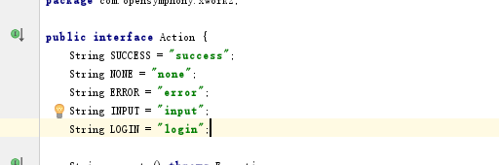

1. JSP内置对象

要取得JSP内置对象，需要通过ServletActionContext，Strust2隐藏了JSP内置对象。

1. 多人开发

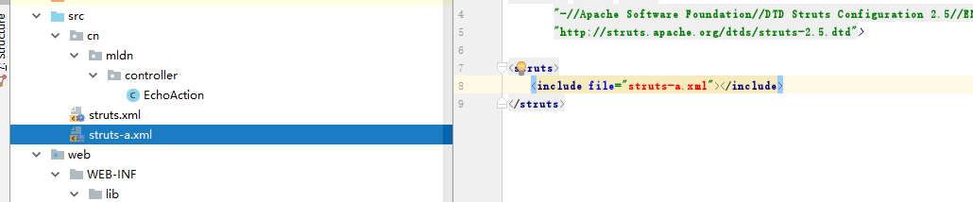

1. 乱码解决

在类路径下创建文件struts.properties：

struts.i18n.encoding = UTF-8

Struts.local=zh_CN

若果没有配置，则取默认资源文件的编码：

struts2-core.jar下

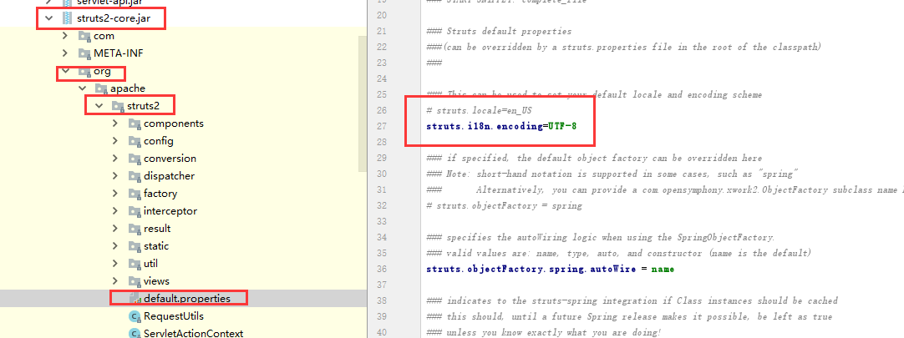

1. 配置资源文件
2. 创建以properties为后缀的文件，并修改struts.properties文件。

Struts.custom.i18n.resources = 文件名称1,,文件名称2...

1. 使用getText()方法对取对应key的内容，此方法不区分文件，按key值读取。
2. 结合VO类输入

Struts2.x 实现了参数与vo类的转换操作，包括多级对象赋值，但需要时用new实例化对象。

1. Struts2核心标签库

3.1、标签与属性

在Struts2中标签默认只能输出Action类中的属性，是通过OGNL语法完成的。若果想使用OGNL表达式获取request、page、session、application中的属性内容，则需使用“#request.属性”的格式。

OGNL和EL表达式类似，之所以在Struts2中重复提到，是因为Struts2比JSP设计的早，并且EL表达式是在JSP2.0才开始有的。可以发现Struts2标签这么复杂，还不如直接使用EL表达式。

<h1>Action属性"msg"<s:property value="msg"/></h1>

<h1>Action属性"dept.deptno"<s:property value="dept.deptNo"/></h1>

<h1>Action属性"dept.dname"<s:property value="dept.dname"/></h1>

<h1>request属性"dept.dname"<s:property value="#request.mydept.dname"/></h1>

四、Struts2.x多业务处理

若想要Action处理用户的多个请求，则不能覆写execute()方法。这样每次请求都将实例化Action，即多例。

4.1、定义Action类：

**public class** NewsAction **extends** ActionSupport {  
 **private** News **news** = **new** News(); *// 目的是为了接收数据* **public** News getNews() {  
 *//反射设置属性是通过getter实现的* **return news**;  
 }  
  
 **public** String insert() { *// 增加操作但是不跳转* System.***out***.println(**"****** 【增加新闻】"** + **this**.**news**);  
 **return null**;  
 }  
  
 **public void** update() { *// 修改操作不跳转* System.***out***.println(**"****** 【修改新闻】"** + **this**.**news**);  
 }  
  
 **public void** list() {  
 System.***out***.println(**"****** 【新闻列表】"** + **this**.**news**);  
 }  
  
 **public void** delete() {  
 System.***out***.println(**"****** 【删除新闻】"** + **this**.**news**);  
 }  
}

4.2、配置action

4.2.1 使用配置文件的方式配置

<**struts**>  
 *<!--所有的Struts2x 都要求设置命名空间-->* <**package name="root" namespace="/" extends="struts-default"**>  
 *<!--配置action程序的名称的及对应的路径-->* <**action name="EchoAction" class="cn.mldn.controller.EchoAction"**>  
 *<!--定义跳转路径-->* <**result name="echo.page"**>/echo.jsp</**result**>  
 </**action**>  
 <**action name="NewsAction_*" class="cn.mldn.controller.NewsAction" method="{1}"**></**action**>  
 </**package**>  
</**struts**>

访问list()方法：

<http://localhost:8080/NewsAction_list.action>

2.5版本及以后要添加允许访问的方法：

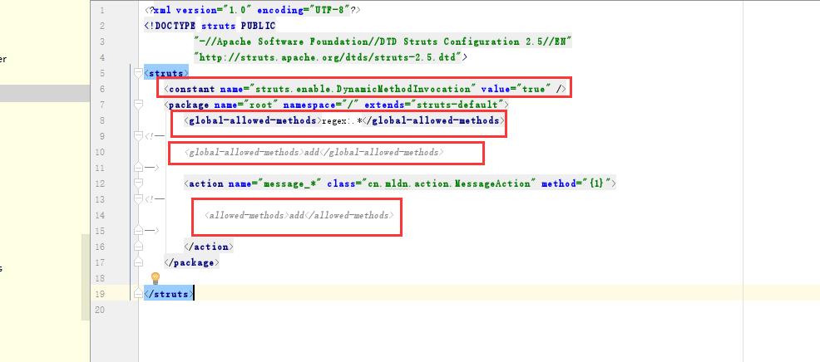

在Struts2.3.x或更高的某些版本时出现There is no Action mapped for namespace [/user] and action name [user!add] associated with context path错误，原因是（1）DMI可能导致安全问题（2）DMI与通配符方法功能有重叠，因此该版本Struts2默认关闭DMI（动态方法调用），需要在struts.xml中加一句<constant name="struts.enable.DynamicMethodInvocation" value="true" /> 来打开动态方法调用。动态方法调用官方推荐的做法是，使用通配符的形式。不要使用actionName!methodName的方式。

4.2.1 零配置action(推荐)

<**action name="NewsAction" class="cn.mldn.controller.NewsAction"**></**action**>

访问list()方法：

[http://localhost:8080/NewsAction!](http://localhost:8080/NewsAction!list.action)**[list](http://localhost:8080/NewsAction!list.action)**[.action](http://localhost:8080/NewsAction!list.action)

1. 数据验证

Struts2 要进行数据验证，必须重写validate()方法，此方法在所有业务方法前执行。

@Override  
**public void** validate() {  
 System.***out***.println(**"数据验证"**);  
 **if**(**this**.**news**.getNid() == **null**){  
 **this**.addFieldError(**"news.nid"**,**super**.getText(**"error.data.null"**,**new** String[]{**"新闻编号"**}));  
 }  
 **if**(**this**.**news**.getTitle() == **null**){  
 **this**.addFieldError(**"news.title"**,**super**.getText(**"error.data.null"**,**new** String[]{**"新闻标题"**}));  
 }  
 **if**(**this**.**news**.getContent() == **null**){  
 **this**.addFieldError(**"news.content"**,**super**.getText(**"error.data.null"**,**new** String[]{**"新闻内容"**}));  
 }  
 **if**(**this**.**news**.getPubdate() == **null**){  
 **this**.addFieldError(**"news.pubdate"**,**super**.getText(**"error.data.null"**,**new** String[]{**"新闻时间"**}));  
 }  
}

1. 清楚addFiledError()的方法的使用，此方法上前面跟上的hi参数名称。
2. 使用addFiledError()方法相当于在Map集合里面追加了新的错误提示信息，若果有内容则会跳转到input配置的错误页面。

错误信息Map集合返回值类型为 Map<String, List<String>>

可以使用Struts2提供的验证框架，

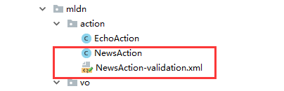

*<?***xml version="1.0" encoding="UTF-8"** *?>***<!DOCTYPE validators PUBLIC "-//OpenSymphony Group//XWork Validator 1.0.2//EN" "http://www.opensymphony.com/xwork/xwork-validator-1.0.2.dtd"*>***<**validators**>  
 <**field name="news.nid"**>  
 <**field-validator type="int"**>  
 <**param name="min"**>10</**param**>  
 <**param name="max"**>30</**param**>  
 <**message**>新闻编号成都为10-30字</**message**>  
 </**field-validator**>  
 <**field-validator type="requiredstring"**>  
 <**message**>新闻编号不允许为空！</**message**>  
 </**field-validator**>  
 </**field**>  
</**validators**>

不论是validate()和验证框架都是在参数转换为VO后在验证。

1. 拦截器

5.1、所谓拦截器就是AOP(面向切面编程)的一种实现，就是代理设计模式的实现。在请求真正的到达某一个action之前做一些处理操作，而这就属于拦截器的功能。

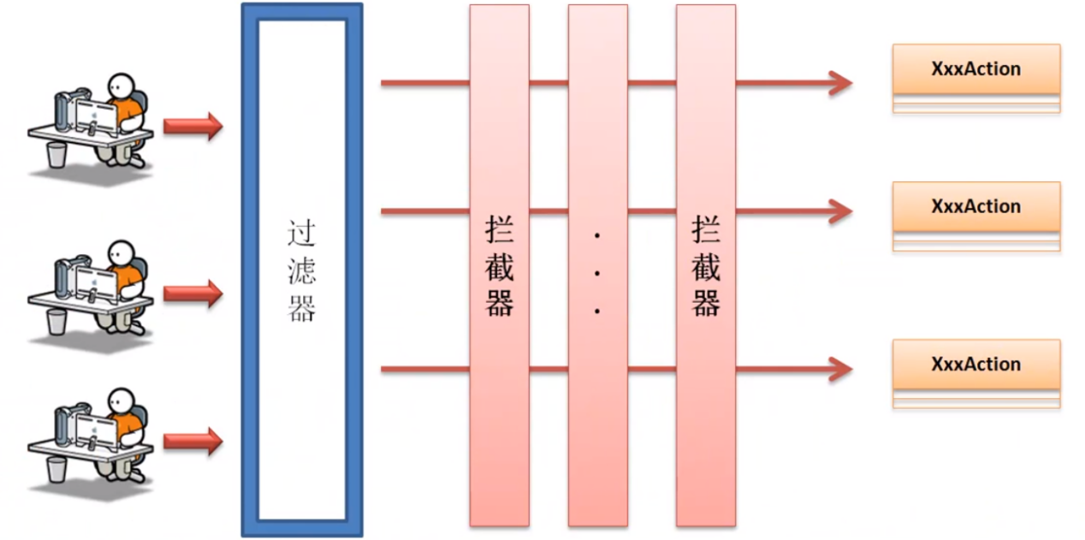

只有在拦截器存在的前提下，才能对数据转换及验证进行具体的操作。由于Struts2 使用的是过滤器处理接收的所有请求，所以session登录检测不可能只在过滤器里面处理了，需要进行两次处理：

1. 在过滤器中处理页面登录检测
2. 使用拦截器处理action里的登录检测。

5.2、自动赋值

一旦使用了拦截器后悔发现，不能为属性自动赋值了，这是因为没有定义使用设置内容的拦截器。需要使用defaultStack才能恢复自动设置属性。

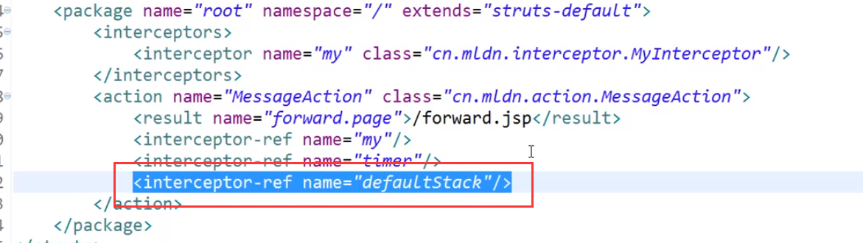

5.2、属性设置

5.2.1、如果拦截器中需要接受一些属性的话，那么可以通过配置参数完成。在拦截器定义属性

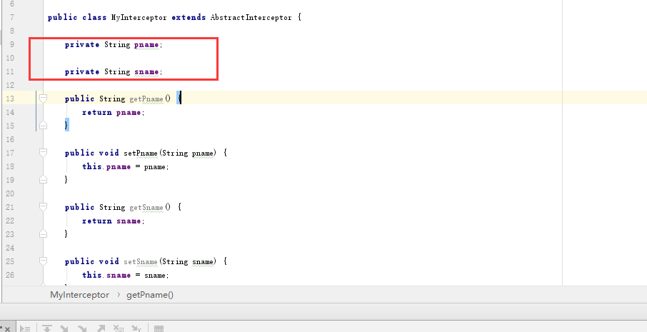

5.2.2、在配置文件中传递参数：

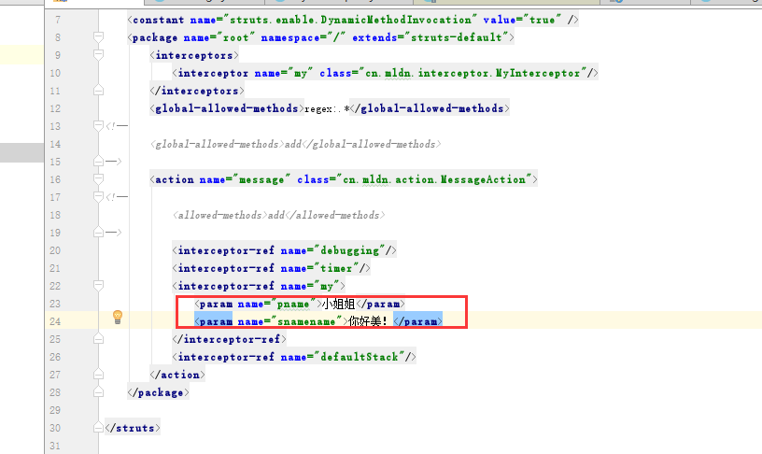

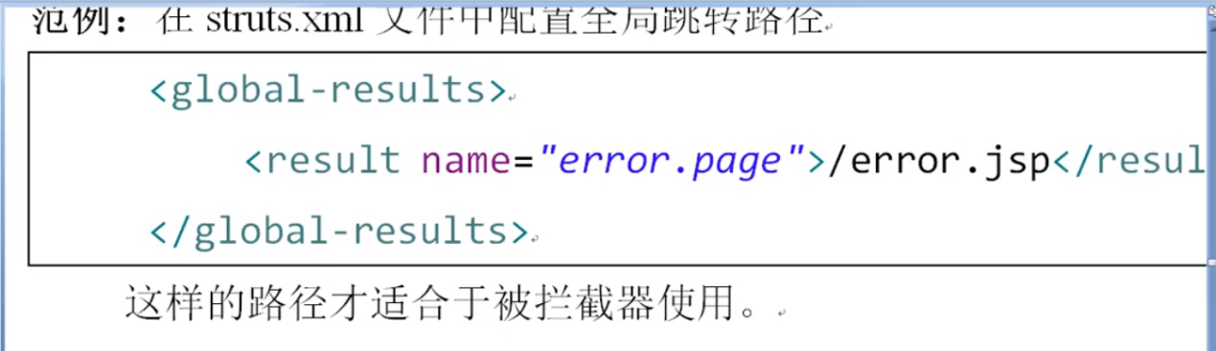

5.3、登录拦截

由于Struts2.x 过滤器用于处理用户请求，对于登录拦截，只能对页面进行处理，所以，必须是用拦截器进行action的登录拦截。

5.3.1 获取Session

Struts2.x获取Session的两种方式：

1. ServletActionContext.getRequest().getSession();
2. ActionContext actionContext = actionInvocation.getInvocationContext();String username=actionContext.getSession().get("username") == null ?"":(String)actionContext.getSession().get("username");

5.4 拦截器栈

所谓拦截器栈是指为一组拦截器配置统一的名字，而后在需要的位置上使用一个拦截器栈的名字即可操作。

配置拦截器栈：

<**interceptors**>  
 <**interceptor name="my" class="cn.mldn.interceptor.MyInterceptor"**/>  
 <**interceptor name="login" class="cn.mldn.interceptor.LoginInterceptor"** />  
 <**interceptor-stack name="xiaojiejieStack"**>  
 <**interceptor-ref name="debugging"**/>  
 <**interceptor-ref name="timer"**/>  
 <**interceptor-ref name="login"**/>  
 <**interceptor-ref name="my"**>  
 <**param name="pname"**>小姐姐</**param**>  
 <**param name="snamename"**>你好美！</**param**>  
 </**interceptor-ref**>  
 <**interceptor-ref name="defaultStack"**/>  
 </**interceptor-stack**>

使用拦截器栈：

<**action name="message" class="cn.mldn.action.MessageAction"**>  
*<!--  
 <allowed-methods>add</allowed-methods>  
-->* <**interceptor-ref name="xiaojiejieStack"**/>  
 </**action**>

1. 指令牌的验证作用

指令牌可以用于防止重复提交：页面进入必须使用Action，此时在PrepareAction中设置指令牌（保存一个session属性），Struts2 会自动在提交到XxxAction前的过程中添加一个拦截器，判断指令牌是否存在（session的指定属性是否为空）,操作完成后删除指令牌（移除session属性）,假如指令牌不存在，则跳转到错误页面(提交页也是可以的)。

